ΟΝΟΜΑ :_______________________________
Παρατηρώ τις εικόνες, και γράφω μέσα στα πλαίσια μια μικρή ιστορία
Η εκδρομή στο σπίτι της γιαγιάς

Μπήκαμε όλοι στο αυτοκίνητο και ξεκινήσαμε!

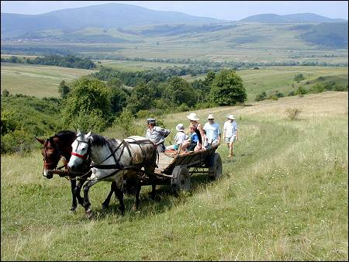

Αφήσαμε το αμάξι και συνεχίσαμε με το κάρο…

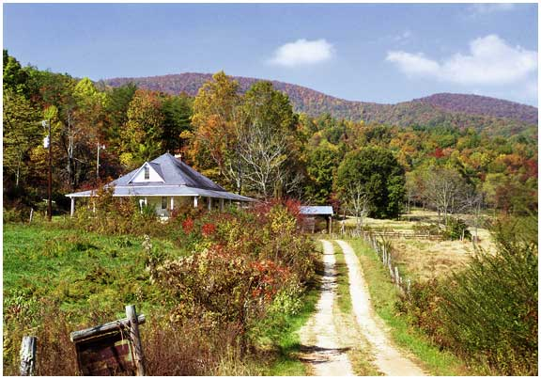
Πλησιάζουμε στο σπίτι της γιαγιάς και του παππού!

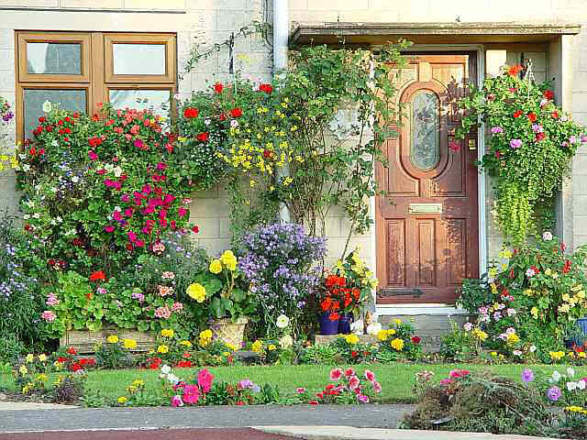

ΤΕΛΟΣ
Επιτέλους φτάσαμε!!!

